**Opdracht 1**

***Zoek op wat lossy en lossless compressie is en geef een beschrijving van beiden.***

(Lossy): Kwaliteitsverlies treedt op wanneer bijvoorbeeld een grafische afbeelding na compressie en decompressie niet meer in de oorspronkelijke staat verkeert.

(Lossless): Zonder kwaliteitsverlies bij compressie.

***Welke soort compressie gebruiken de jpeg, png en gif formaten?***

* Jpeg: Lossy compressie
* Png: Lossless compressie
* Gif: Lossless compressie

***Wat zou er gebeuren als je een afbeelding herhaaldelijk bewerkt en bewaart in een lossy formaat?***

De kwaliteit daalt iedere keer waardoor de image minder scherp wordt.

**Opdracht 2**

***Zoek een JPEG afbeelding op google images met medium grootte.***

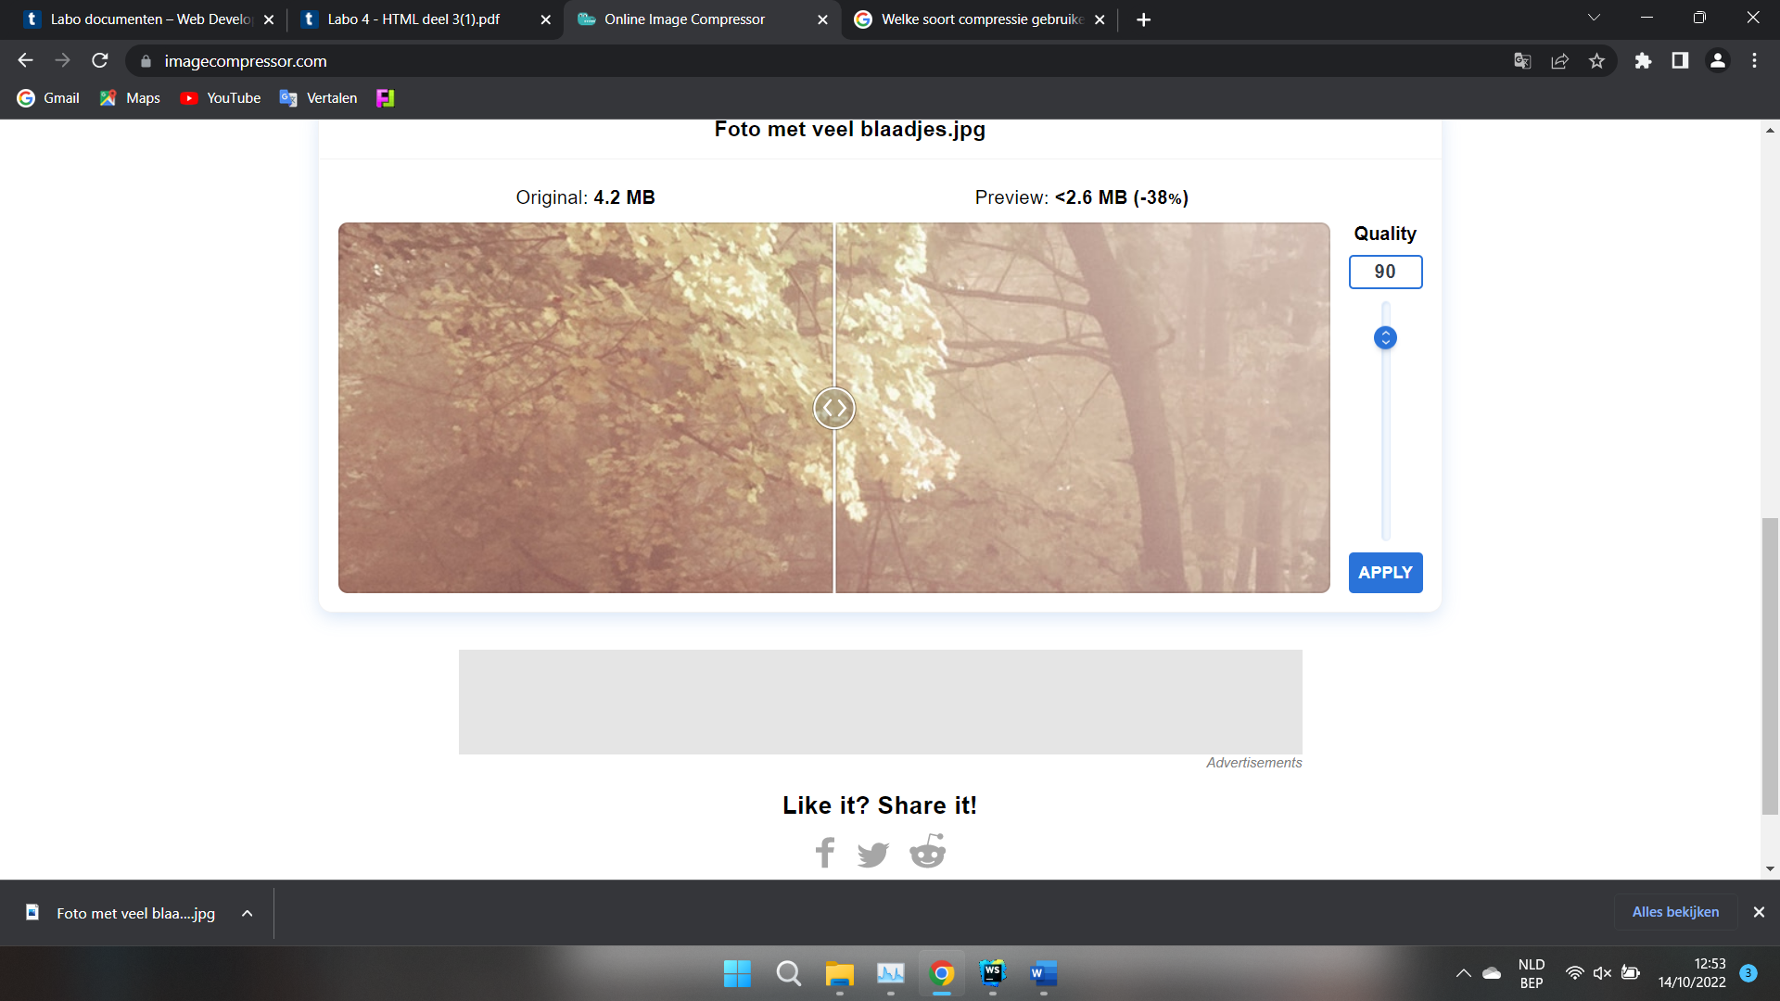

**Opdracht 3**

Service op <https://validator.w3.org/>

***Valideer je oplossingen van onderstaande opdrachten:***

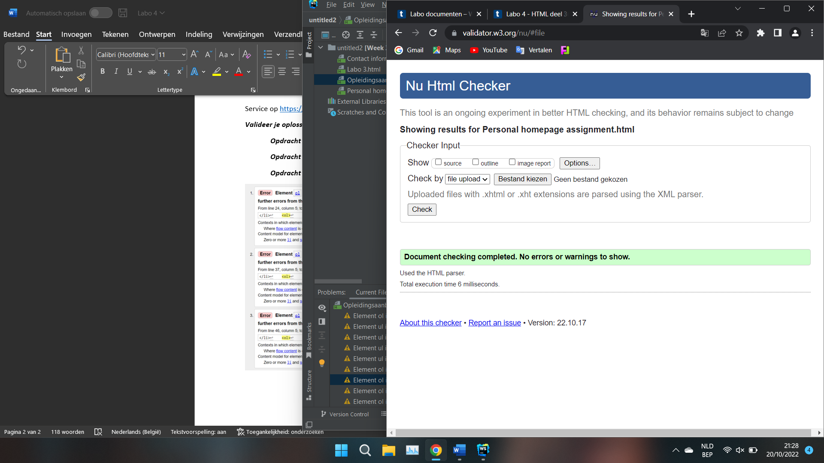***Opdracht “Personal homepage”***

***Opdracht “Contact information”***

***Opdracht “Opleidingsaanbod”***

**Opdracht 4**

***Plaats je oplossing voor je persoonlijke webpagina op GitHub pages.***

**Opdracht 5**

***Splits je persoonlijke pagina op in 3 documenten:***

***“Een hoofdpagina index.html, over jezelf (al dan niet fictief).”***

***“Een pagina hobbys.html, over je hobby's.”***

***“Een pagina likes.html, over je likes.”***